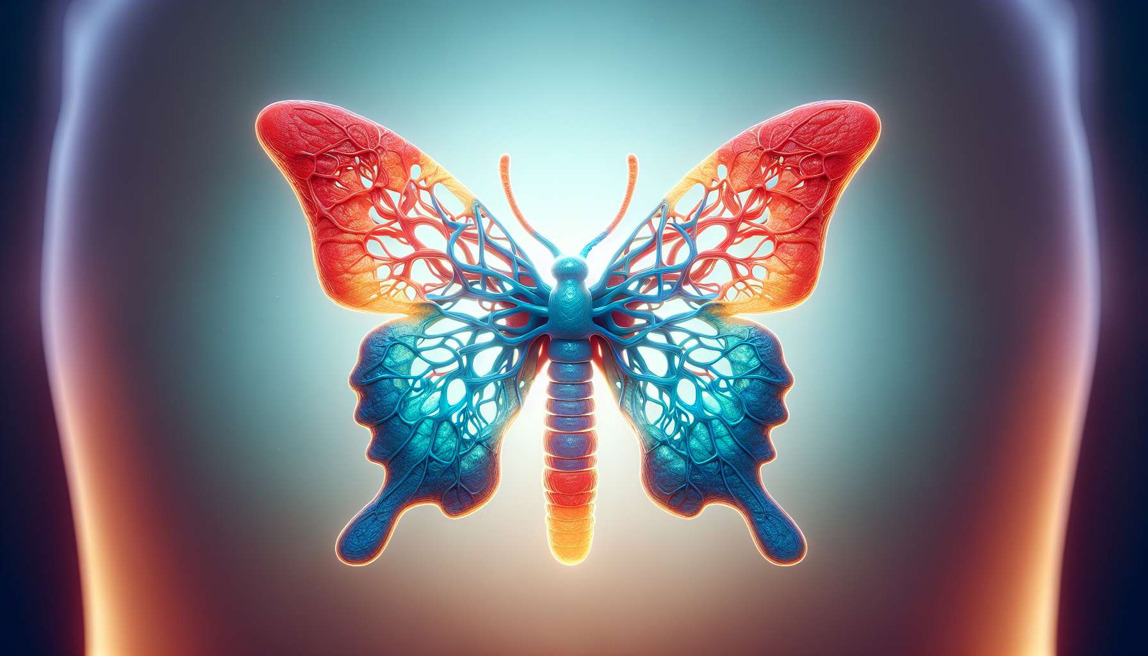

I disfunzionamenti tiroidei, sia che si tratti di ipotiroidismo o ipertiroidismo, sono tra gli squilibri ormonali più comuni, che colpiscono circa il 5% della popolazione generale. La tiroide è una ghiandola endocrina situata alla base del collo che secerne due principali ormoni: la tiroxina (T4) e la triiodotironina (T3). Questi ormoni svolgono un ruolo essenziale nella regolazione del metabolismo, della crescita, dello sviluppo del sistema nervoso e di molte altre funzioni del corpo.  
  
L'ipotiroidismo corrisponde a una carenza di produzione di ormoni tiroidei. Può essere causato da un danno diretto alla tiroide (ipotiroidismo primario), ad esempio nel contesto di una tiroidite autoimmune (malattia di Hashimoto), da una carenza di iodio, o dopo un intervento chirurgico o un trattamento con iodio radioattivo. Più raramente, l'ipotiroidismo può essere di origine centrale (ipotiroidismo secondario) a causa di una scarsa stimolazione della tiroide da parte dell'asse ipotalamo-ipofisiario.  
  
I sintomi dell'ipotiroidismo sono spesso insidiosi e poco specifici, il che può ritardare la diagnosi. Si riscontrano comunemente stanchezza cronica, aumento di peso nonostante un appetito normale, freddezza, stipsi, pelle secca, capelli opachi e fragili, gonfiore del viso (mixedema), bradicardia, crampi e debolezza muscolare. Nelle donne, l'ipotiroidismo può causare disturbi mestruali (cicli irregolari o prolungati) e infertilità. Dal punto di vista neuropsichico, si possono osservare lentezza psicomotoria, disturbi della memoria e della concentrazione, e depressione. Nei bambini, l'ipotiroidismo congenito o insorto molto presto può causare ritardo di crescita e ritardo mentale irreversibili in assenza di trattamento.  
  
La diagnosi di ipotiroidismo si basa sulla misurazione della TSH (tirotropina ipofisaria), che è aumentata, associata a una diminuzione del T4 libero. Nell'ipotiroidismo subclinico, il TSH è aumentato ma il T4 libero rimane normale. Il trattamento si basa su una supplementazione di levotiroxina, un ormone tiroideo sintetico, che deve essere assunto per tutta la vita e la cui dose viene adattata in base all'evoluzione clinica e biologica. Un sovradosaggio può causare sintomi di ipertiroidismo. Alcuni nutrienti come il selenio, lo zinco e le vitamine del gruppo B sono importanti per il corretto funzionamento della tiroide e possono essere assunti sotto forma di integratori alimentari, in combinazione con una dieta equilibrata. La gestione dello stress, la pratica di un'attività fisica regolare e il mantenimento di un peso forma sono anche misure essenziali per ottimizzare la funzione tiroidea.  
  
Al contrario, l'ipertiroidismo corrisponde a una produzione eccessiva di ormoni tiroidei. La causa più comune è la malattia di Basedow, una malattia autoimmune in cui gli anticorpi stimolano la tiroide in modo incontrollato. Più raramente, l'ipertiroidismo può essere dovuto a un adenoma tossico, a una tiroidite subacuta o a un'origine iatrogena (sovradosaggio di levotiroxina).  
  
I sintomi dell'ipertiroidismo sono spesso l'opposto di quelli dell'ipotiroidismo: perdita di peso nonostante un appetito conservato o addirittura aumentato, termofobia (intolleranza al calore), diarrea, palpitazioni con tachicardia, tremori, iperattività, nervosismo, insonnia. Nella malattia di Basedow, si possono osservare segni specifici come esoftalmo (protrusione dei globi oculari) e gozzo (aumento del volume della tiroide). Un ipertiroidismo grave può portare a tireotossicosi con complicanze cardiache (disturbi del ritmo, insufficienza cardiaca), demineralizzazione ossea e disturbi psichiatrici.  
  
La diagnosi di ipertiroidismo si basa su un collasso del TSH associato a un aumento del T4 libero e del T3 libero. Il trattamento mira a frenare la produzione eccessiva di ormoni tiroidei con antitiroidei di sintesi come il Carbimazolo. Nei casi gravi o recidivanti, si può ricorrere all'iodio radioattivo per distruggere una parte della ghiandola o alla chirurgia (tiroidectomia). Spesso è necessaria una supplementazione in betabloccanti per controllare i sintomi adrenergici (palpitazioni, tremori). Come per l'ipotiroidismo, la gestione dello stress, l'equilibrio alimentare e il mantenimento di un'attività fisica adeguata sono misure complementari importanti.  
  
In sintesi, i disfunzionamenti tiroidei sono comuni e possono avere un impatto significativo sulla salute e sulla qualità della vita. I loro sintomi sono spesso poco specifici, da cui l'importanza di uno screening tramite la misurazione del TSH in presenza di segni clinici evocativi o di fattori di rischio (anamnesi familiare, altre malattie autoimmuni). Un'attenzione precoce e adeguata può prevenire le complicanze e migliorare significativamente il benessere dei pazienti. Il coach della salute ormonale ha un ruolo importante nell'attenzione a questi disturbi, promuovendo il loro screening e accompagnando i cambiamenti dello stile di vita benefici per la funzione tiroidea.  
  
Punti da ricordare:  
  
- I disfunzionamenti tiroidei, ipotiroidismo e ipertiroidismo, colpiscono circa il 5% della popolazione.  
  
- La tiroide secerne due ormoni principali: la tiroxina (T4) e la triiodotironina (T3), fondamentali per regolare il metabolismo e molte funzioni.  
  
- L'ipotiroidismo, la carenza di ormoni tiroidei, si manifesta con stanchezza, aumento di peso, freddo, disturbi digestivi, cutanei, mestruali e neuropsichici.  
  
- L'ipertiroidismo, l'eccesso di ormoni tiroidei, si caratterizza per la perdita di peso, la termofobia, l'iperattività, il nervosismo, i tremori e le palpitazioni.  
  
- La diagnosi si basa sulla misurazione della TSH e degli ormoni tiroidei. Il trattamento mira a riequilibrare la loro produzione.  
  
- Un intervento precoce e uno screening in caso di sintomi o fattori di rischio sono essenziali per prevenire le complicanze.  
  
- L'equilibrio alimentare, la gestione dello stress e l'attività fisica regolare sono misure complementari benefiche per la funzione tiroidea.